Mẫu 1. Phiếu cung cấp thông tin, dữ liệu cho cổng thông tin điện tử trường

PHÒNG GD-ĐT TAM NÔNG |  |  | CỘNG HÒA XÃ HỘI CHỦ NGHĨA VIỆT NAM
TRƯỜNG MẦM NON HOA SEN |  |  | Độc lập – Tự do – Hạnh phúc
 | –––––––––– |  | –––––––––––––––––––––––––––

PHIẾU CUNG CẤP THÔNG TIN, DỮ LIỆU
CHO CỔNG THÔNG TIN ĐIỆN TỬ TRƯỜNG

1. Tên người gửi: Nguyễn Lâm Thi – Trường Mầm non Hoa Sen.
2. Thời gian gửi: Ngày 29/4/2021.
3. Tin thuộc loại: Chuyên mục Hoạt động chuyên môn, Tin tức.
4. Thông tin:
- Tên tiêu đề tin cần đăng: Trẻ tham quan “Tượng đài giao bưu thông tin vô tuyến điện Nam bộ”.
- Tóm tắt:
Ngày 29/4/2021Trường Mầm non Hoa Sen phối hợp cùng với Công đoàn trường tổ chức cho trẻ mẫu giáo 5 tuổi tham quan “Tượng đài giao bưu thông tin vô tuyến điện Nam bộ”.
- Tin chi tiết:
Thực hiện theo Kế hoạch số 65/KHPH-MNHS-CĐCS ngày 27 tháng 4 năm 2021 về việc tổ chức cho trẻ mẫu giáo 5 tuổi tham quan “Tượng đài giao bưu thông tin vô tuyến điện Nam bộ”.
Nhằm thực hiện tốt phong trào “Trường học thân thiện - Học sinh tích cực” trong nhà trường. Tạo điều kiện thuận lợi để cho các cháu mẫu giáo tìm hiểu về di tích lịch sử cũng như những thắng cảnh của địa phương, để nâng cao nhận thức, khơi dậy niềm tự hào dân tộc.
Giúp các cháu được vui chơi, giải trí thông qua các trò chơi dân gian phù hợp với lứa tuổi của trẻ, qua đó thiết lập mối quan hệ bạn bè, cô trò trong nhà trường.
Vào lúc 7h30 phút ngày 29/4/2021 Trường Mầm non Hoa Sen phối hợp cùng với công đoàn trường tổ chức cho trẻ mẫu giáo 5 tuổi tham quan “Tượng đài giao bưu thông tin vô tuyến điện Nam bộ” với 05 cán bộ, giáo viên, 11 phụ huynh và 31 trẻ mẫu giáo 5 tuổi.
Mở đầu buổi tham quan phụ huynh và trẻ được nghe giới thiệu về quá trình thành lập và ý nghĩa của “Tượng đài giao bưu thông tin vô tuyến điện Nam bộ” thuộc ấp B, xã Phú Cường, Tam Nông, Đồng Tháp.

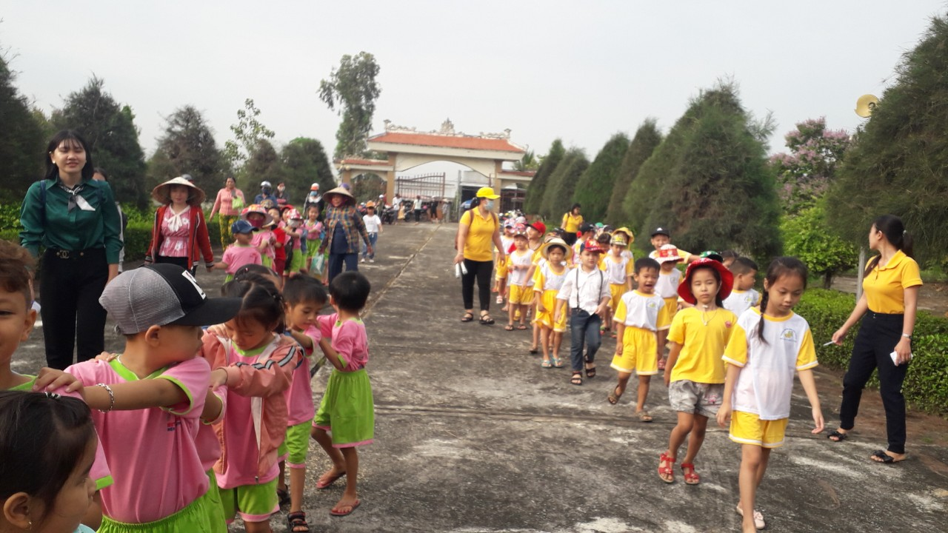
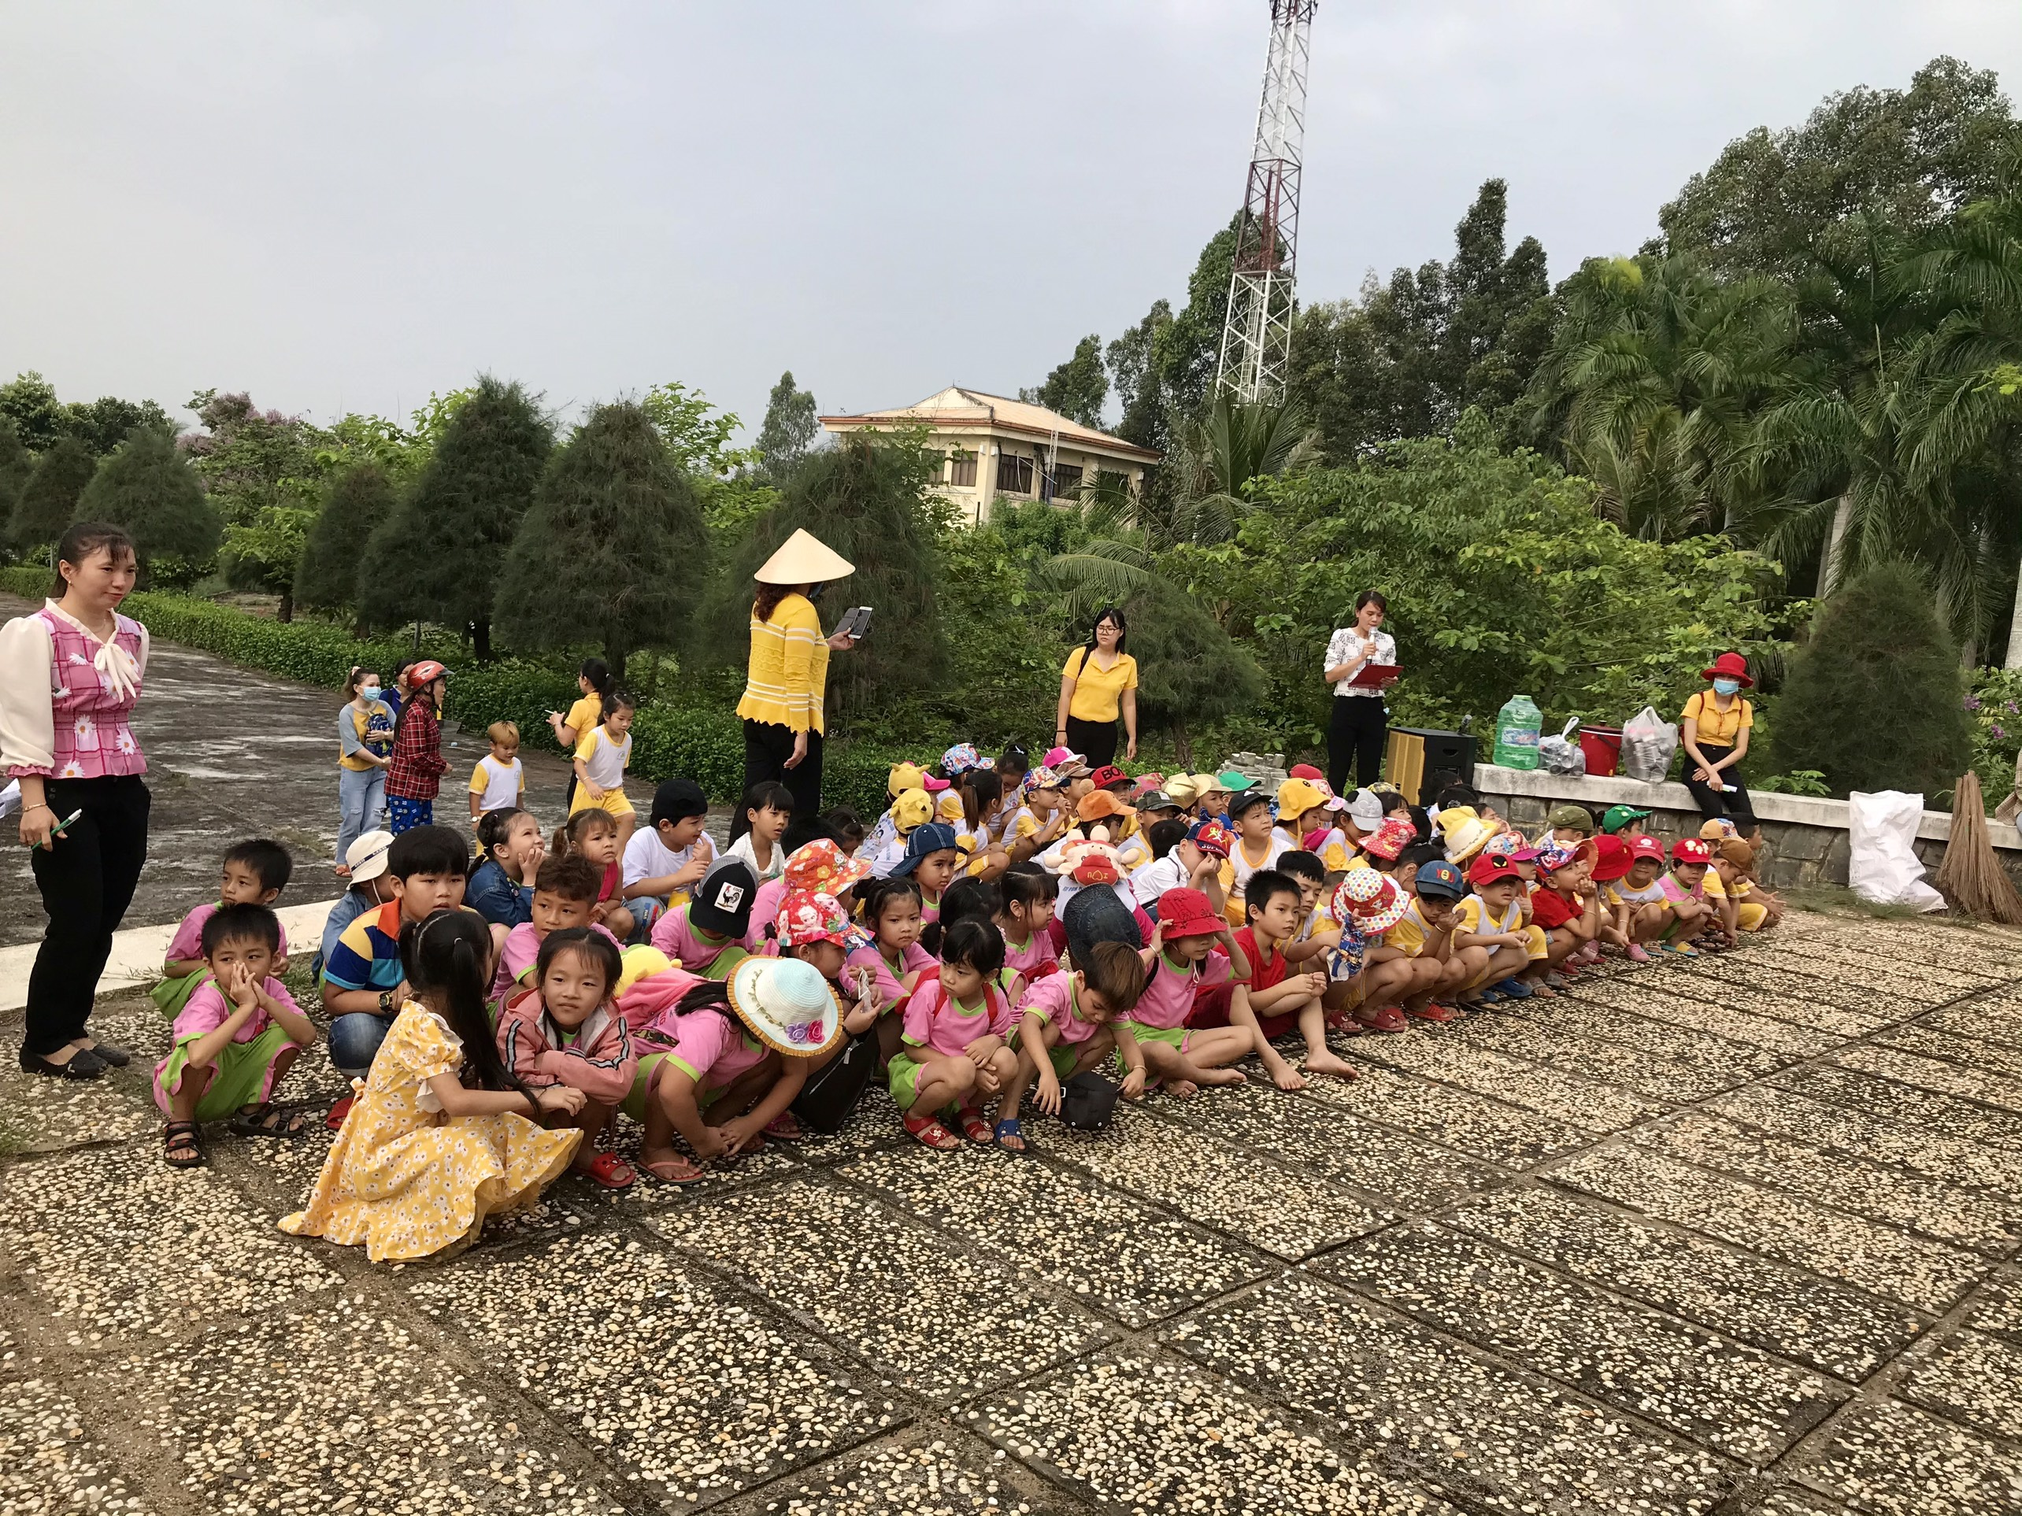

Cô Nguyễn Lâm Thi – Phó Hiệu trưởng - Giới thiệu ý nghĩa “Tượng đài giao bưu thông tin vô tuyến điện Nam bộ”

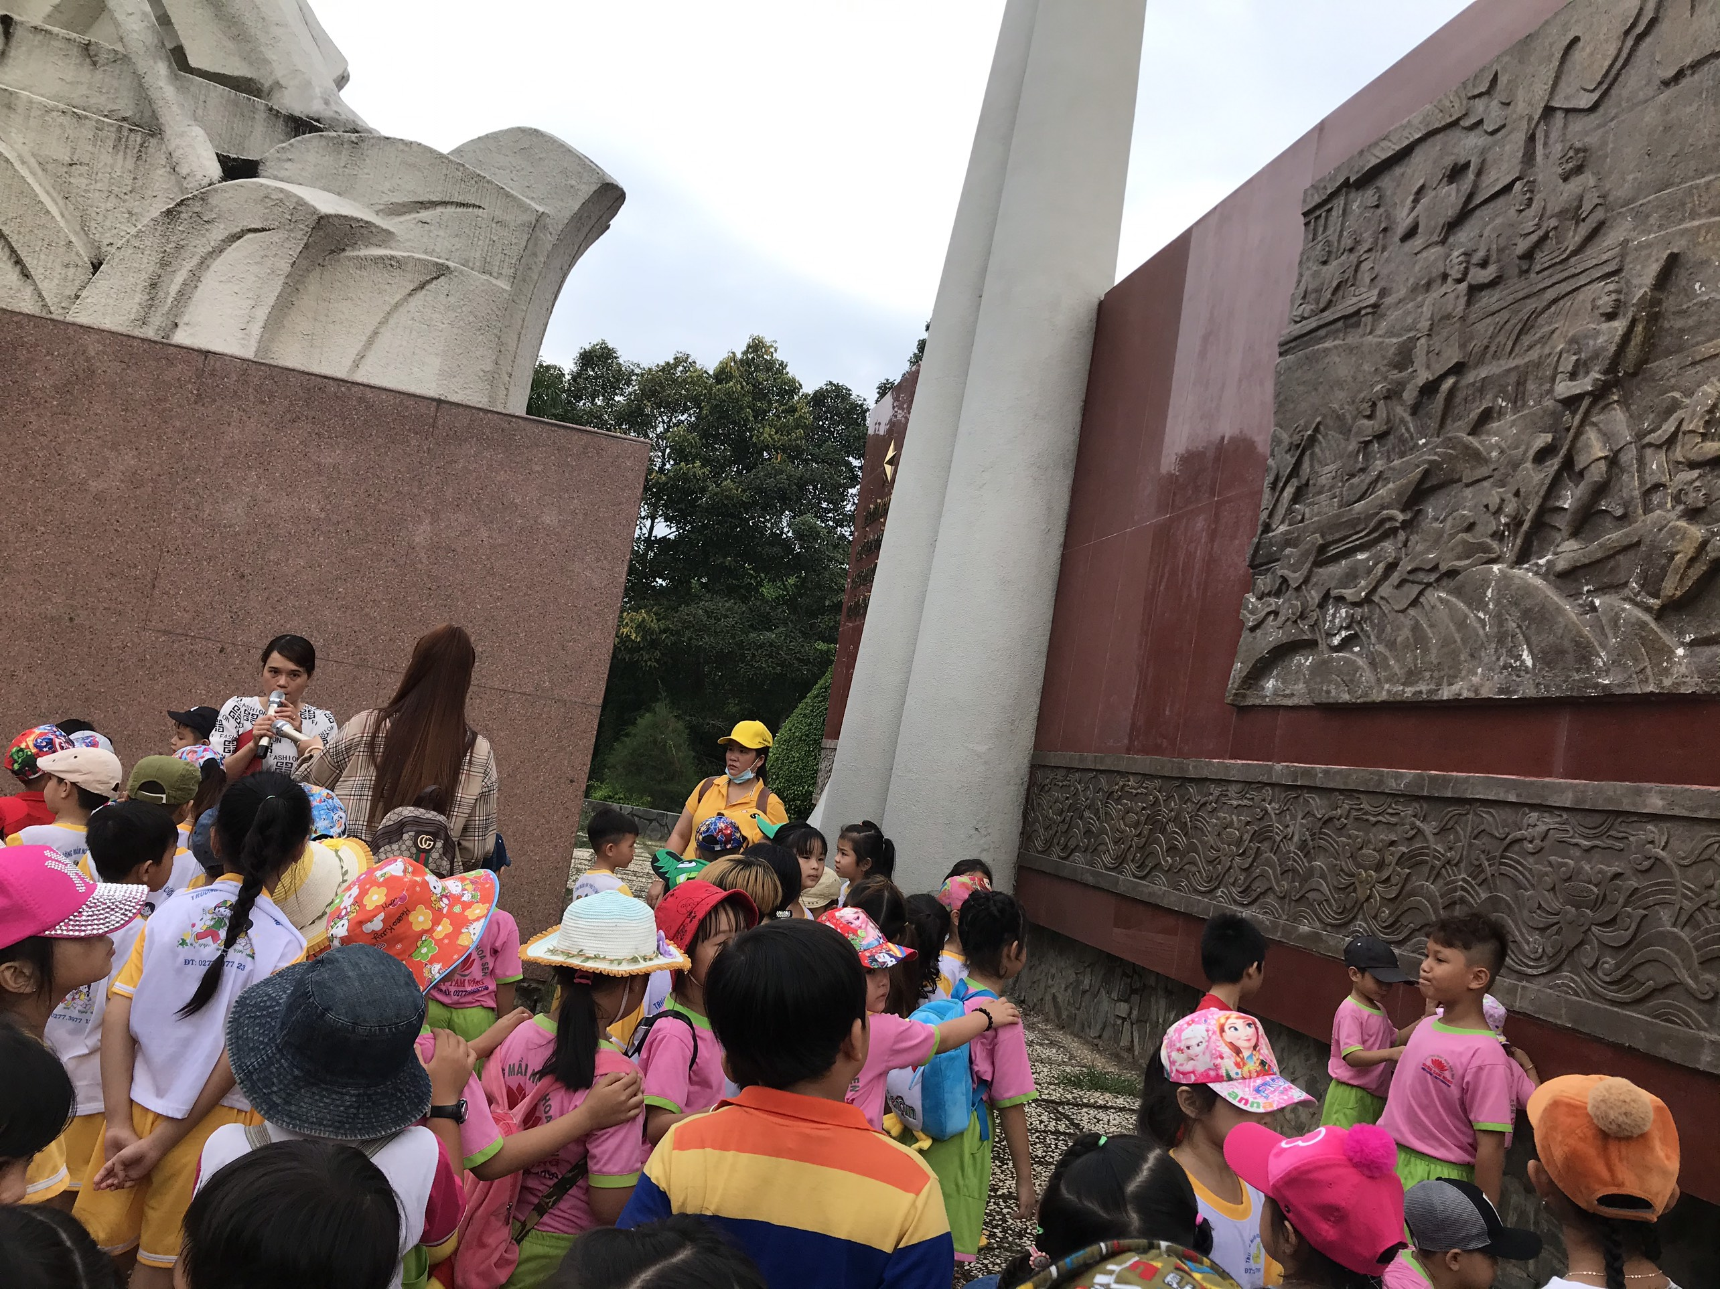
Bên cạnh phụ huynh và trẻ còn được tham quan và tìm hiểu về các hình ảnh, các khẩu hiệu bên trong “Tượng đài giao bưu thông tin vô tuyến điện Nam bộ” nhằm giúp phụ huynh và trẻ khắc sâu hơn hình ảnh những chú bộ đội ngành “Thông tin, vô tuyến điện” dũng cảm, kiên cường, tri thức.
Cô Nguyễn Lâm Thi – Phó Hiệu trưởng - Giới thiệu hình ảnh, khẩu hiệu bên trong “Tượng đài giao bưu thông tin vô tuyến điện Nam bộ”

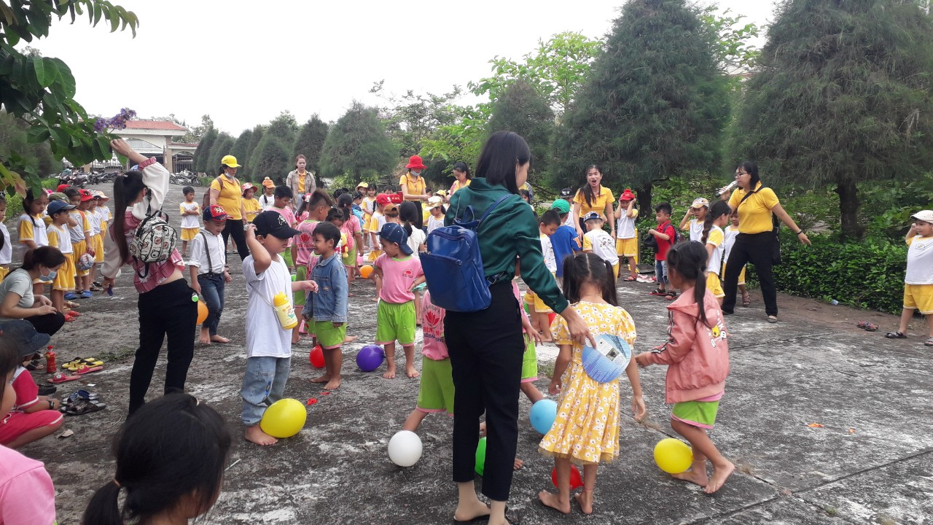
Sau buổi tham qua trẻ còn được tham gia các trò chơi đã giúp cho các cháu được giao lưu, gần gũi tạo sự gắn bó giữa lớp này với lớp khác.

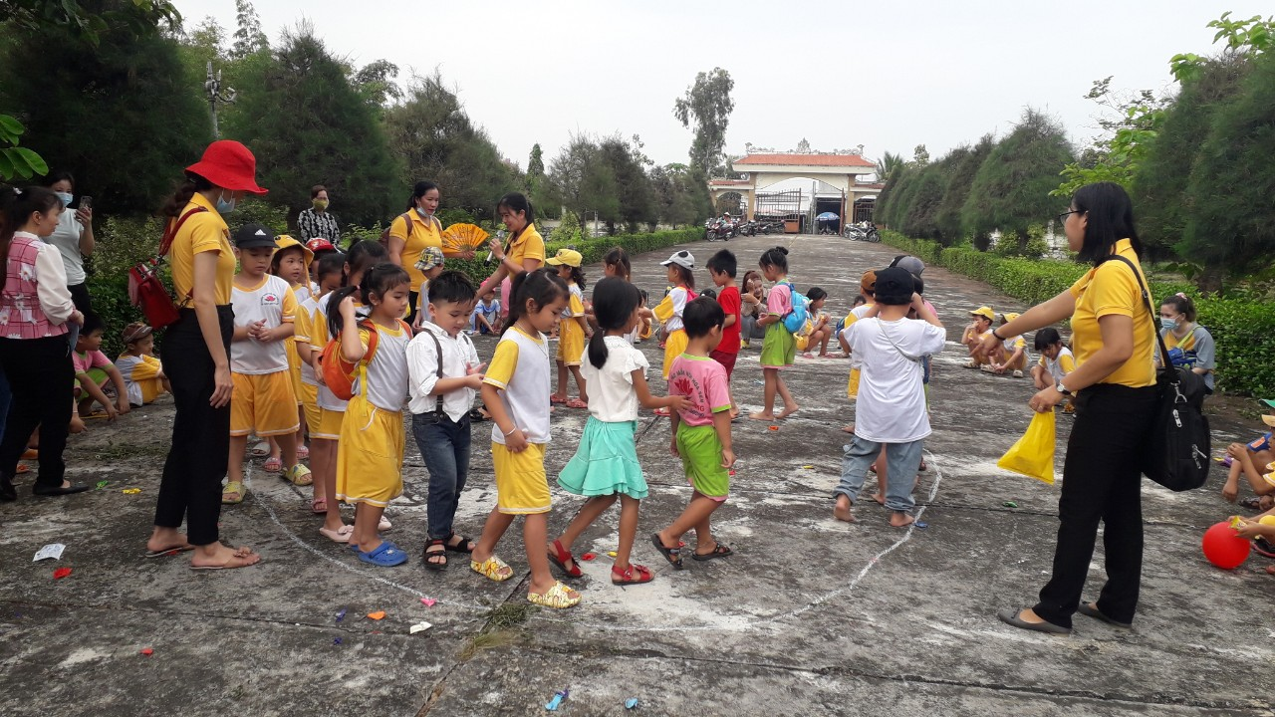
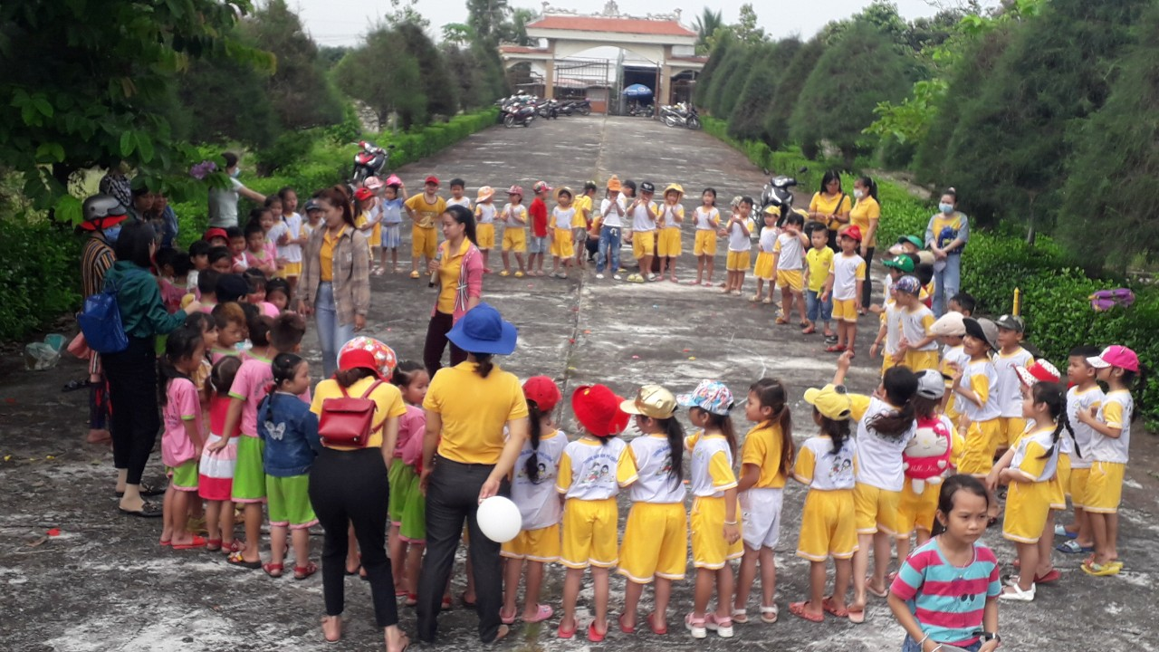
Trẻ tham gia các trò chơi “Đạp bong bóng”, “Bước vào, bước ra”, “Chuyền bóng” do các giáo viên tổ chức.

Cuối buổi tham quan cán bộ, giáo viên, phụ huynh và trẻ cùng tham gia vệ sinh xung quanh Tượng đài nhằm tỏ lòng biết ơn, kính trọng đối với các chú bộ đội và qua đó giáo dục trẻ ý thức bảo vệ môi trường, biết chăm ngoan học giỏi để không phụ lòng những chú bộ đội đã anh dũng hi sinh giữ gìn độc lập, tự do cho Đất Nước.
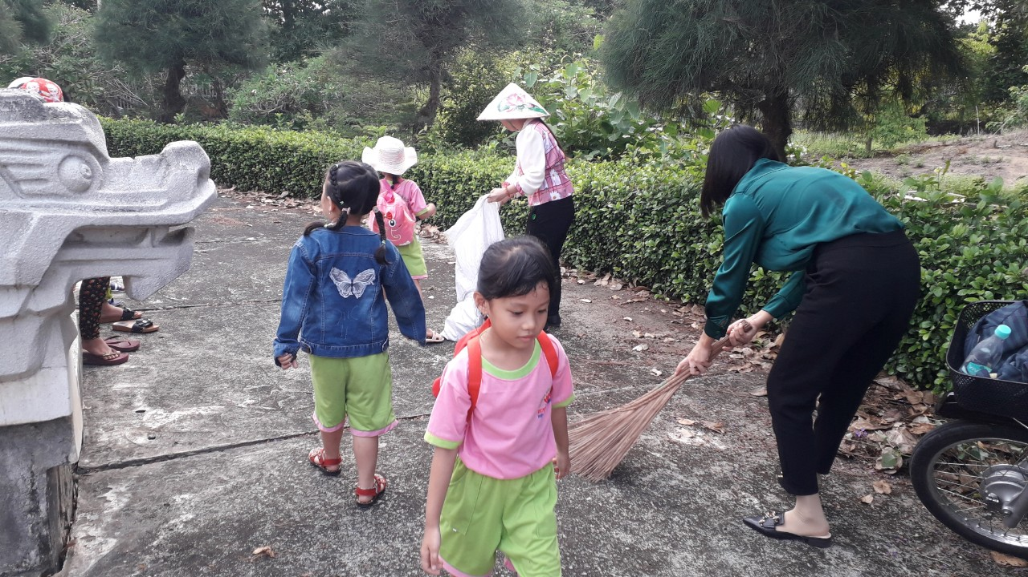

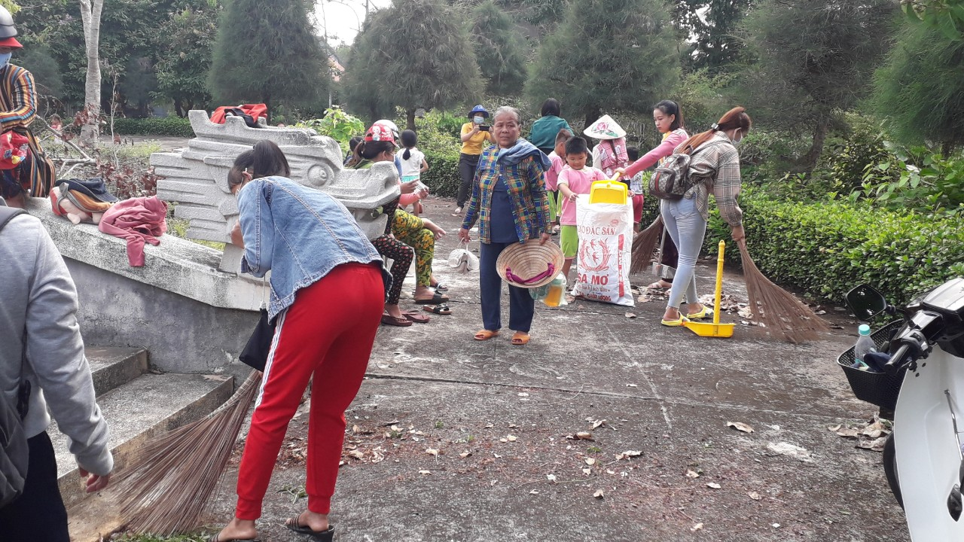

Cán bộ, giáo viên, phụ huynh và trẻ cùng tham gia vệ sinh xung quanh Tượng đài “Giao bưu thông tin vô tuyến điện Nam Bộ”

Qua buổi tham quan “Tượng đài giao bưu thông tin vô tuyến điện Nam Bộ” đã giúp cho Cán bộ, giáo viên cũng như phụ huynh và trẻ hiểu rõ hơn về di tích của quê hương mình. Đồng thời khơi gợi tình yêu mếm quê hương, lòng biết ơn đối với những anh hùng đã hi sinh vì độc lập tự do của Đất Nước.
Một số hình ảnh (có file đính kèm).

DUYỆT
HIỆU TRƯỞNG  Nguyễn Thị Hồng Luyến | NGƯỜI VIẾT  Nguyễn Lâm Thi

Một số hình ảnh buổi lễ (có file đính kèm).

DUYỆT
HIỆU TRƯỞNG | NGƯỜI VIẾT  Nguyễn Thị Thu Hương

